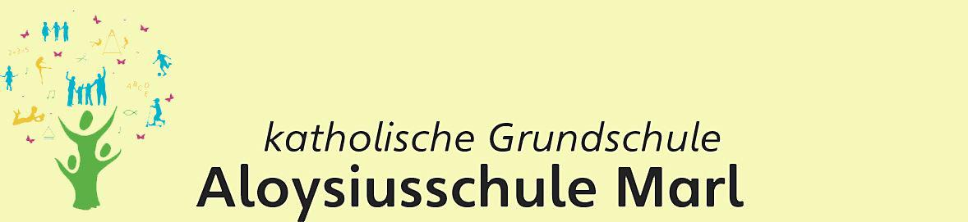

Schulordnung
der Aloysiusschule

Stand 2018 / 2019
Wir haben eine gemeinsame Verantwortung ...

... für den Unterricht:

- Morgens und nach den Pausen sind wir pünktlich in der Klasse.
- Zu Beginn einer neuen Stunde sitzen wir an unseren aufgeräumten Tischen.
- Unsere benötigten Schulsachen haben wir immer dabei.
- Im Unterricht stören wir unsere Mitschüler und Mitschülerinnen und unsere Lehrerinnen und Lehrer nicht.
- Während des Unterrichts ist die Getränkeflasche in der Schultasche.
- Der Kakaokasten wird spätestens in der zweiten Pause weggebracht.
- Das Obsttablett wird nach dem Unterricht in die Küche gebracht.
- Unsere Hausaufgaben erledigen wir vollständig.
- Vergessene Hausaufgaben melden wir unserer Lehrerin oder unserem Lehrer und holen sie selbstverständlich zum nächsten Tag nach.

... für die Schule:

- Beim offenen Unterrichtsbeginn beschäftigen wir uns leise mit dem uns zur Verfügung gestellten Material an unserem Platz. Wir verlassen den Klassenraum nicht mehr.
- Wir rennen und laufen nicht durch die Klasse und sprechen im Flüsterton.
- Auf den Fluren sind wir immer ganz leise und gehen langsam.
- Bevor wir in die Klasse gehen, ziehen wir uns die Hausschuhe an. Die Straßenschuhe stellen wir ordentlich ins Regal.
- Mit allen Dingen gehen wir sorgsam um.
- Die Räume verlassen wir sauber und ordentlich. Das gilt auch für die Toiletten.
- Abfälle werfen wir IN den Mülleimer.
- Wenn uns etwas kaputt gegangen ist, melden wir es dem Hausmeister oder einer Lehrerin bzw. dem Lehrer.
- Wir bringen keine Sammelkarten zum Tauschen und auch keine Spielsachen mit in die Schule.
- Gefährliche Gegenstände lassen wir selbstverständlich auch zuhause.

... für eine erholsame Pause:

- Unser gesundes Frühstück essen wir in der Frühstückspause in der Klasse.
- Wir bleiben in der Pause innerhalb der bekannten Schulhofgrenzen und dürfen dort mit den Spielgeräten aus unseren Klassen spielen.
- Wir spielen nur mir Softbällen – der Basketball ist eine Ausnahme.
- Für die Nutzung des Schulhofes gibt es einen Plan.
- Bei nassem Wetter wird kein Ballspiel gespielt.
- Am Ende der Pause nimmt jeder sein Spielgerät wieder mit in die Klasse.
- Während der Regenpause bleiben wir in den Klassen oder davor auf dem Flur und beschäftigen uns ruhig am Tisch mit Gesellschaftsspielen. Wer Bewegung braucht, geht unter das Pausendach.
- Wir laufen und rennen nicht durch das Schulgebäude.
- Das Werfen mit Sand, Stöcken, Steinen und Schneebällen ist verboten!

... für einen freundlichen Umgang miteinander:

Gehe mit mir so um, wie du selbst behandelt werden möchtest.
☺ Ich helfe dir, wenn du Hilfe brauchst.
☺ Ich tröste dich, wenn du traurig bist.
☺ Ich höre dir zu, wenn du mir etwas erzählst und lasse dich ausreden.
☺ Ich lache dich nicht aus.
☺ Ich schließe dich nicht aus.
☺ Ich rede freundlich mit dir, denn Schimpfwörter sind beleidigend.
☺ Ich akzeptiere die Stopp-Regel!
☺ Ich beginne keine Prügelei, sondern rede mit dir, wenn mich etwas an dir stört.
☺ Wenn wir in der Schule einen Streit haben, den wir nicht alleine klären können, helfen uns die Lehrerinnen und Lehrer, so dass die Eltern dafür am Nachmittag nicht mehr zuständig sind.
☺ Ich grüße freundlich, wenn wir uns morgens sehen.
☺ Ich frage dich, wenn ich mir etwas von dir ausleihen möchte.
☺ Wenn ich dir ein Geheimnis anvertraue, dann behalte es bitte für dich.
... für das Wohl der Kinder:

- Eltern sind verpflichtet, ihr Kind pünktlich zum Unterricht zu schicken.
- Eltern verabschieden sich von den Kindern spätestens an der Eingangstür.
- Eltern entschuldigen Verspätungen und Erkrankungen bis 8.00 Uhr in der Schule.
- Fehlt ein Kind am Tag vor oder nach Ferienbeginn, so ist ein ärztliches Attest vorzulegen.
- Versäumt ein Kind den Unterricht, so müssen sich die Eltern um die Aufarbeitung des versäumten Lernstoffes kümmern.
- Eltern geben ihren Kindern ein gesundes Frühstück mit (Brotdose und Trinkflasche). Einwegverpackungen sind nicht erwünscht. Kaugummis sind in der Schule verboten.
- Eltern haben die Pflicht, sich über die Geschehnisse in der Klasse und der Schule zu informieren.
- Eltern und Lehrer stehen in vertrauensvollem Kontakt über das Lernen und Verhalten des Kindes.
- Elternabende und Gesprächstermine sind für alle verbindlich. Bei Verhinderung bitten wir um rechtzeitige Abmeldung.

- Eltern melden neue Adressen, neue Telefonnummern und Handynummern zeitnah im Sekretariat, bei der Klassenlehrerin / dem Klassenlehrer und in der OGS.
- Unsere Schule und der Schulhof sind eine rauchfreie Zone!

Alle Regeln unserer Schulordnung basieren auf diesen drei Werten:

RESPEKT - AUFMERKSAMKEIT - DISZIPLIN
Wenn wir respektvoll miteinander umgehen, uns gegenseitig mit Aufmerksamkeit begegnen und uns diszipliniert an unsere Schulregeln halten, können sich alle, die am Schulleben beteiligt sind, bei uns wohlfühlen.
^{A}
^{D}
^{R}

